2024

**Curso SQL**

Coderhouse - Segunda pre-entrega

Noiana Lagras

### ***Modelo de Negocio y Objetivos de la Base de Datos***

El modelo de negocio está basado en una tienda/fábrica de ropa que ofrece productos tanto al por mayor como al por menor. El objetivo de esta base de datos es organizar y gestionar de manera eficiente toda la información relacionada con clientes, pedidos, productos, categorías de productos y métodos de pago. Con esta estructura, la empresa busca facilitar el control y análisis de ventas, optimizar el inventario y mejorar la atención al cliente. A continuación, se explican los requerimientos y lo que se busca lograr con la implementación de esta base de datos:

1. ***Gestión de Clientes***: La base de datos debe almacenar información detallada de los clientes, como su nombre, DNI, fecha de nacimiento, correo electrónico y dirección. Esto permite no solo identificar a los clientes de manera única, sino también personalizar el servicio, gestionar promociones y enviar comunicaciones personalizadas.
2. ***Registro de Pedidos y Detalles de Compras***: Para cada pedido, se almacena información sobre el cliente, la fecha de compra, el método de pago y el total del pedido. Además, la base de datos guarda detalles específicos sobre cada producto en el pedido (como cantidad y precio unitario al momento de la compra), lo que facilita el análisis de tendencias de compra, control de inventarios y registro de transacciones.
3. ***Gestión de Productos y Categorías***: Los productos están organizados en categorías, permitiendo a la tienda segmentar el inventario y analizar las ventas por tipo de producto. Además, se registran distintos precios para cada producto (precio de lista, mayorista y minorista), lo que facilita ajustar las ofertas según el tipo de cliente.
4. ***Métodos de Pago****:* La base de datos permite almacenar diversos métodos de pago que se pueden asociar a cada pedido. Esto contribuye a la flexibilidad en el proceso de ventas y al análisis de la preferencia de los clientes respecto a las opciones de pago.

### **Objetivos con la Implementación de la Base de Datos**

La implementación de esta base de datos tiene como objetivo:

* ***Optimizar el tiempo de respuesta*** en las operaciones comerciales al centralizar toda la información relevante.
* ***Facilitar la toma de decisiones***mediante la disponibilidad de datos organizados sobre clientes, ventas, y tendencias de consumo.
* ***Automatizar procesos de inventario y ventas***, minimizando errores en el registro de productos y transacciones.
* ***Soportar análisis de ventas y comportamiento del cliente***, con el objetivo de mejorar la experiencia de compra y optimizar las estrategias de marketing.
* **Diagrama Entidad-Relación (conceptual)**

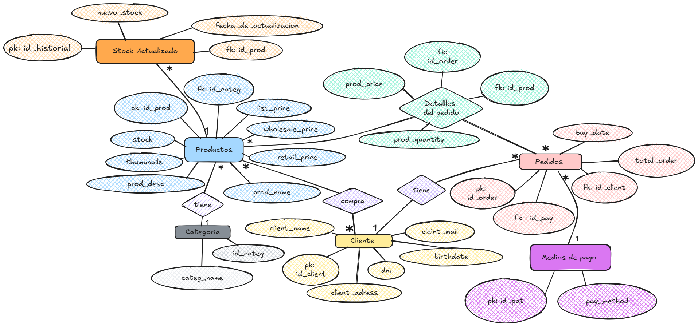

* *En MySQL*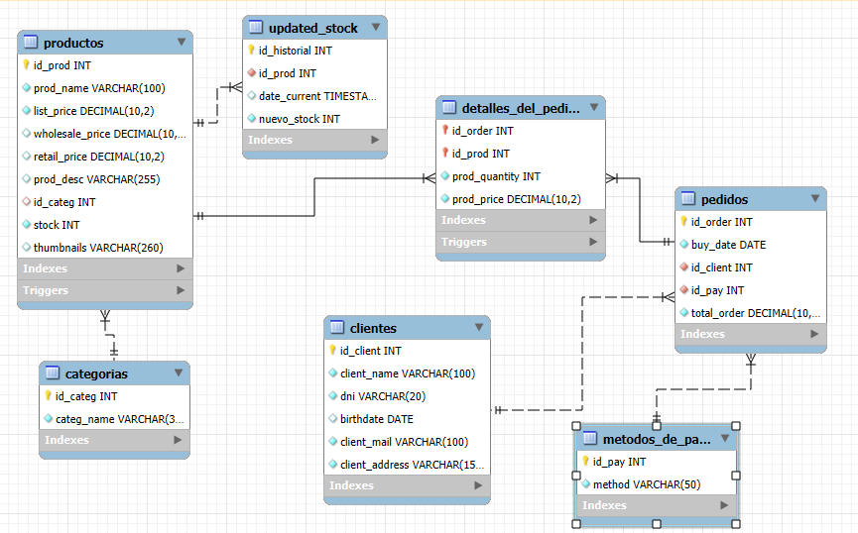
* **Descripción de las Vistas:**
* **Vista_Pedido:** Muestra los pedidos junto con el cliente y el total, facilitando la revisión de las ventas. Tablas: **Pedidos**, **Clientes.**
* **Vista_Stock:** Presenta el inventario disponible por categoría. Tablas: **Productos**, **Categorias.**
* **Vista_PedidosCliente:** Detalla los pedidos de cada cliente. Tablas: **Pedidos**, **Clientes.**
* **Vista_DetallesPedidos:** Muestra el desglose de productos en cada pedido, cantidad y precios. Tablas:

**Detalles_del_pedido,** **Pedidos**, **Clientes,** **Productos**.

* **Vista_VentasCategoria:** Muestra el total de ventas y cantidades por categoría. Tablas: **Detalles_del_pedido,**, **Productos** , **Categorias.**
* **Descripción de las Funciones Almacenadas**
* **TotalGastadoPorCliente**: Calcula el total gastado por un cliente en sus pedidos. Tablas: **Pedidos**.
* **CantidadPedidosPorCliente**: Calcula el total de pedidos de un cliente. Tablas: **Pedidos.**
* **Descripcion de los Stored Procedures**
* **AgregarNuevoCliente**: Inserta un nuevo cliente en la base de datos. Tablas: **Clientes.**
* **ActualizarStockProducto:** Actualiza el stock de un producto de una forma controlada .Tablas: **Productos.**
* **Descripcion de los Triggers**
* **ActualizarStockEnPedido:** Disminuye el stock de un producto al registrar un nuevo pedido. Tablas: **Productos**, **Detalles_del_pedido.**
* **RegistrarFechaActualizacionStock**:Cada vez que se actualiza el stock de un producto, este trigger registra la fecha y hora del cambio, junto con el nuevo valor de stock Para Llevar un registro de las actualizaciones de inventario. Tablas: **Productos,** **Updated_Stock.**
* **Descripción de Tablas**

| Tabla de Clientes | | | | | |
| --- | --- | --- | --- | --- | --- |
| esta tabla almacena la informacion de los clientes | | | | | |
| campo | descripcion | tipo de dato | longitud | key | not null |
| id_client | identificador unico del cliente | INT |  |  | x |
| client_name | nombre completo del cliente | VARCHAR | 100 |  | x |
| dni | documento nacional de identidad | VARCHAR | 20 |  | x |
| birthdate | fecha de nacimiento del cliente | DATE |  |  |  |
| client_mail | correo electronico del cliente | VARCHAR | 100 |  | x |
| client_address | direccion del cliente | VARCHAR | 150 |  | x |
|  |  |  |  |  |  |
|  |  |  |  |  |  |
| Tabla de Pedidos | | | | | |
| esta tabla almacena la informacion de los pedidos realizados | | | | | |
| campo | descripcion | tipo de dato | longitud | key | not null |
| id_order | identificador unico del pedido | INT |  | PK | x |
| buy_date | fecha en la que se realizo el pedido | DATE |  |  | x |
| id_client | identificador del cliente que realizó el pedido | INT |  | FK | x |
| id_pay | Identificador del método de pago | INT |  | FK | x |
| total_order | Precio total del pedido | DECIMAL | 10,2 |  | x |
|  |  |  |  |  |  |
|  |  |  |  |  |  |
|  |  |  |  |  |  |
|  |  |  |  |  |  |
|  |  |  |  |  |  |
| Tabla de Detalles del pedido | | | | | |
| esta tabla almacena los detalles del pedido | | | | | |
| campo | descripcion | tipo de dato | longitud | key | not null |
| id_order | Identificador del pedido | INT |  | PK,FK | x |
| id_prod | Identificador del producto | INT |  | PK,FK | x |
| prod_quantity | Cantidad de productos en el pedido | INT |  |  | x |
| prod_price | precio unitario del producto al momento de compra | DECIMAL | 10,2 |  | x |
|  |  |  |  |  |  |
|  |  |  |  |  |  |
|  |  |  |  |  |  |
|  |  |  |  |  |  |
|  |  |  |  |  |  |
|  |  |  |  |  |  |
|  |  |  |  |  |  |
| Tabla de Producto | | | | | |
| esta tabla almacena la informacion de los productos | | | | | |
| campo | descripcion | tipo de dato | longitud | key | null |
| id_prod | Identificador único del producto | INT |  | PK | x |
| prod_name | Nombre del producto | VARCHAR | 100 |  | x |
| list_price | Precio de lista del producto | DECIMAL | 10,2 |  | x |
| wholesale_price | Precio mayorista | DECIMAL | 10,2 |  |  |
| retail_price | Precio minorista | DECIMAL | 10,2 |  |  |
| prod_desc | Descripcion del producto | VARCHAR | 255 |  |  |
| id_categ | Identificador de la categoria | INT |  | FK |  |
| stock | Cantidad del producto disponible | INT |  |  | x |
| thumbnails | Url de la imagen del producto | VARCHAR | 260 |  |  |
|  |  |  |  |  |  |
|  |  |  |  |  |  |
| Tabla de Categorias | | | | | |
| esta tabla almacena la informacion de las categorias | | | | | |
| campo | descripcion | tipo de dato | longitud | key | not null |
| id_categ | Identificador unico de la categoria | INT |  | PK | x |
| categ_name | nombre de la categoria | VARCHAR | 30 |  | x |
|  |  |  |  |  |  |
|  |  |  |  |  |  |
|  |  |  |  |  |  |
| Tabla de metodos de pago | | | | | |
| esta tabla almacena informacion de los metodos de pago | | | | | |
| campo | descripcion | tipo de dato | longitud | key | not null |
| id_pay | identificador unico del metodo de pago | INT |  | PK | x |
| method | nombre del metodo de pago | VARCHAR | 50 |  | x |
|  |  |  |  |  |  |

|  |  |  |  |  |  |
| --- | --- | --- | --- | --- | --- |
|  |  |  |  |  |  |
| Tabla de Stock actualizado ( Updated_Stock) | | | | | |
| esta tabla almacena informacion sobre las actualizaciones de stock | | | | | |
| campo | descripcion | tipo de dato | longitud | key | not null |
| id_historial | identificador unico de actualizaciones de stock | INT |  | PK | X |
| id_prod | identificador unico del producto | INT |  | FK | X |
| date_current | fecha de actualizacion del stock | DATE |  |  |  |
| nuevo_stock | nuevo stock del producto seleccionado | INT |  |  | X |
|  |  |  |  |  |  |